I. PHẦN MỞ ĐẦU
Trong thời kì hội nhập và phát triển, thời kì bùng nổ của công nghệ thông tin, môn Tiếng Anh có vai trò hết sức quan trọng. Tiếng Anh không phải chỉ là đơn giản để biết, coi nó như món hàng trang sức mà thực tế nó không thể thiếu ngay trong cuộc sống sinh hoạt, học tập ở hiện tại, cơ hội tìm kiếm một công việc lý tưởng trong tương lai, đi du lịch nước ngoài.
Trong quá trình học ngoại ngữ, từ vựng có thể xem là phần quan trọng nhất vì nó là phương tiện dùng để diễn đạt ý tưởng đồng thời đó cũng là cầu nối giữa các kĩ năng nghe, nói, đọc và viết. Muốn giao tiếp được bằng Tiếng Anh đòi hỏi học sinh phải kết hợp song song giữa mở rộng vốn từ và luyện tập sử dụng từ đã học. Tuy nhiên, việc ghi nhớ từ vựng lại không đơn giản chút nào. Học Tiếng Anh nói chung và học từ vựng nói riêng đòi hỏi ở các em không chỉ có khả năng ngôn ngữ mà còn phải thật sự thích thú với môn học mới đem lại kết quả cao nhất.
Tuy nhiên, từ thực tế giảng dạy ở Trường Tiểu học Trà Sơn, một trường thuộc xã miền núi của huyện Trà Bồng, đời sống kinh tế gia đình các em còn nhiều khó khăn, cơ hội mở rộng và luyện tập vốn từ vựng còn hạn chế, bản thân các em còn chưa tìm ra phương pháp học từ vựng phù hợp với bản thân. Đó là lí do giúp tôi quyết định tìm tòi nghiên cứu sáng kiến mang tên “Một số biện pháp giúp học sinh lớp 4 ghi nhớ và phát triển vốn từ vựng Tiếng Anh” nhằm tạo hứng thú học từ vựng cho học sinh, tích cực hóa hoạt động học tập của các em, khắc sâu, hiểu rõ từ đã học, đem lại hiệu quả học tập cao nhất.

II. NỘI DUNG
- Thời gian thực hiện
Từ tháng 10 năm 2023 đến tháng 3 năm 2024.
- Đánh giá thực trạng
Vào đầu năm học 2023-2024, tôi được phân công giảng dạy bộ môn Tiếng Anh khối lớp 4 với tổng số 133 học sinh. Qua hai tuần dạy đầu năm học, tôi nhận thấy 4 kỹ năng Nghe, Nói , Đọc, Viết của các em còn một số hạn chế sau:
- Về kỹ năng nghe: đa số các em nghe được từ vựng nhưng không viết được chính xác từ đó hoặc các em nghe mà không hiểu được nội dung của bài và không trả lời được câu hỏi đặt ra trong bài.
- Về kỹ năng nói: các em nói chưa trôi chảy, sai phát âm và không có nhiều ý tưởng để thuyết trình bài nói.
- Về kỹ năng đọc: các em đọc còn chậm, đôi khi không hiểu hoàn toàn hoặc hiểu nhầm nội dung bài đọc.
- Về kỹ năng viết: các em viết còn sai lỗi chính tả, sai cách sử dụng từ.
Qua nhiều năm phụ trách bộ môn Tiếng Anh, tôi thấy rằng: một trong những nhân tố quan trọng để giúp học sinh học tốt bốn kỹ năng Nghe, Nói, Đọc, Viết môn Tiếng Anh đó là từ vựng. Dạy từ vựng chỉ là một phần của tiết học; tuy nhiên, phần này đóng vai trò cực kỳ quan trọng trong sự thành công của cả tiết học bởi vì việc thực hành mẫu câu và rèn các kỹ năng giao tiếp có lưu loát và thuận lợi hay không tùy thuộc vào việc học sinh có nghe, nói, đọc và viết được từ vựng; có nắm được nghĩa và cách sử dụng vốn từ vựng hay không. Điều đó làm cho tôi suy nghĩ và trăn trở làm thế nào để giúp các em ghi nhớ và phát triển vốn từ vựng Tiếng Anh một cách tốt nhất. Vì vậy sau 2 tuần học tôi đã tiến hành kiểm tra mức độ nhớ từ vựng cũ của học sinh với một số dạng bài tập về từ vựng để phân loại đối tượng học sinh và từ đó có biện pháp cụ thể.
a) Kết quả đạt được:
Bảng 1: Kết quả kiểm tra bài tập phần từ vựng khối lớp 4 sau 2 tuần học năm học 2023- 2024
Khối | Tổng số học sinh | Kết quả kiểm tra
Khối | Tổng số học sinh | Hoàn thành tốt |  | Hoàn thành |  | Chưa hoàn thành
Khối | Tổng số học sinh | SL | % | SL | % | SL | %
4 | 133 | 21 | 15,8 | 50 | 37,6 | 62 | 46,6

b) Những mặt còn hạn chế:
Theo số liệu thống kê trong bảng trên thì toàn khối 4 vẫn còn tồn tại học sinh chậm tiến bộ và chưa hoàn thành được nhiệm vụ học tập, mặc dù chương trình sách giáo khoa mới rất hay song nội dung khá nhiều và khó, đối với những học sinh chậm tiến bộ thì gặp nhiều khó khăn, mặc khác các chủ điểm từ vựng trong các đơn vị bài học thay đổi luân phiên nhau và yêu cầu học sinh phải tiếp thu và ghi nhớ một lượng từ khá lớn, đòi hỏi học sinh phải có trình độ, năng lực nhất định mới đáp ứng được, bên cạnh đó học sinh còn phải học nhiều môn học khác. Một số học sinh chưa trang bị cho mình phương pháp học từ vựng Tiếng Anh cho phù hợp, chưa thoải mái và còn nhiều áp lực mỗi khi đến giờ học Tiếng Anh.

c) Nguyên nhân đạt được và nguyên nhân hạn chế:

* Nguyên nhân đạt được:
- Được sự chỉ đạo, quan tâm của Phòng Giáo dục và Ban Giám hiệu nhà trường đã tạo điều kiện thuận lợi cho giáo viên vừa giảng dạy ở trường, vừa tham gia các lớp bồi dưỡng chuyên môn để nâng cao năng lực đáp ứng yêu cầu đổi mới trong phương pháp dạy học Tiếng Anh hiện nay. Cụ thể là giáo viên Tiếng Anh ở trường đã được tham gia tất cả các lớp tập huấn dạy học theo phương pháp mới do Sở Giáo dục và Đào tạo Quảng Ngãi tổ chức mỗi năm, tham gia đầy đủ các buổi sinh hoạt chuyên đề theo cụm trường tổ chức, giáo viên Tiếng Anh ở trường đều nhiệt tình và tâm huyết với nghề, có nhiều kinh nghiệm trong việc dạy.
- Giáo viên đều có tinh thần ham học hỏi, tìm tòi những phương pháp dạy học mới để đem lại hiệu quả cao trong dạy Tiếng Anh, trang thiết bị như Laptop, máy Cassette, băng đĩa, đặc biệt là bảng tương tác và các thiết bị khác phục vụ tương đối đầy đủ cho việc dạy và học Tiếng Anh.

* Nguyên nhân hạn chế:
- Phần lớn các em cảm thấy môn Tiếng Anh khó học, khó nhớ vì các em phải học quá nhiều từ vựng cùng một lúc. Bên cạnh đó, các từ Tiếng Anh lại hay biến đổi các dạng rất đa dạng.Vì vậy không chỉ khó nhớ và các em cũng rất nhanh quên.
- Số lượng học sinh đạt kết quả học tập tốt môn học rất thấp vì các em vẫn chưa tìm ra một phương pháp học tập và ôn luyện phù hợp với đặc thù môn Tiếng Anh cũng như phù hợp với chính bản thân các em, giúp các em khắc sâu kiến thức ngôn ngữ một cách tối ưu nhất.
- Đồng thời phần lớn các em đều có hoàn cảnh gia đình khó khăn. Ngoài giờ học ở trường, về nhà các em dành thời gian giúp đỡ gia đình nên không có thời gian học tập, tìm tòi kiến thức trong từng tiết học cụ thể.

III. GIẢI PHÁP THỰC HIỆN

1. Căn cứ thực hiện
Căn cứ việc thực hiện mục tiêu, chương trình giáo dục phổ thông 2018.
Căn cứ các công văn hướng dẫn của Sở GD&ĐT tỉnh Quảng Ngãi, Phòng GD&ĐT huyện Trà Bồng trong thực hiện nhiệm vụ năm học.
Căn cứ vào kế hoạch giáo dục của trường TH Trà Sơn về việc thực hiện nhiệm vụ năm học 2023-2024.
Căn cứ kế hoạch dạy học các môn học/ hoạt động giáo dục Tiếng Anh 4.
Căn cứ vào tâm - sinh lí của các em học sinh lớp 4 cấp TH.
Căn cứ vào thực tiễn học sinh ở trường gặp một số khó khăn với việc
học tập từ vựng môn Tiếng Anh.
2. Nội dung, giải pháp và cách thức thực hiện
a) Nội dung, phương pháp:
Để việc học Tiếng Anh mang đến một kết quả nhất định, bản thân tôi nhận thấy rằng việc luyện tập ghi nhớ từ vựng là vô cùng cần thiết. Đây là nhiệm vụ quan trọng mà mỗi học sinh phải thực hiện thường xuyên trong suốt quá trình học tập. Tuy nhiên, mỗi học sinh cần tìm ra phương pháp học tập phù hợp với bản thân thì mới mang lại hiệu quả nhất định. Bên cạnh đó, các em học sinh lớp 4 là khối lớp mới áp dụng chương trình mới của Bộ Giáo dục. Mặc dù Tiếng Anh đối với các em không còn xa lạ, nhưng sự bỡ ngỡ, lo lắng khi bước vào một năm học mới với chương trình mới, phương pháp dạy – học khác biệt là không thể tránh khỏi. Chính vì thế, tôi xin đưa ra một vài phương pháp luyện tập ghi nhớ từ vựng Tiếng Anh nhằm tạo hứng thú học tập cho các em ở khối lớp này, mang lại hiệu quả học tập cao nhất.
- Phương pháp nghiên cứu lí thuyết: nghiên cứu những tài liệu có liên quan đến đề tài về mặt lí luận, sách giáo khoa Tiếng Anh 4.
- Phương pháp nghiên cứu thực tiễn:
+ Phương pháp khảo sát, điều tra: tham khảo ý kiến của giáo viên, học
sinh lớp 4 trong trường để thu thập những số liệu thực tế về việc vận dụng các phương pháp luyện tập và ghi nhớ từ vựng vào dạy - học Tiếng Anh 4. Từ đó đưa ra một số hoạt động học tập nhằm nâng cao hiệu quả và củng cố kiến thức ngôn ngữ cho các em.
+ Phương pháp quan sát: dự giờ tiết học Tiếng Anh lớp 4 của trường Tiểu học Trà Sơn cũng như một số tiết sinh hoạt chuyên môn ở trường bạn, qua đó nghiên cứu cách tổ chức và phương pháp giảng dạy của giáo viên nhằm chỉnh sửa, bổ sung để sáng kiến đạt hiệu quả cao nhất.
+ Phương pháp thực nghiệm: thiết kế kế hoạch dạy học, dạy thử nghiệm và kiểm tra để rút ra được những nhận xét, đánh giá.
+ Phương pháp phân tích, tổng hợp tài liệu, so sánh thống kê, tổng kết kinh nghiệm.
b) Giải pháp thực hiện:

* Giải pháp 1: Sử dụng công nghệ thông tin trong luyện tập và ghi nhớ từ vựng
Đối với môn Tiếng Anh, việc ứng dụng Công nghệ thông tin (CNNT) đóng vai trò rất quan trọng vào sự thành công của quá trình dạy và học. Hiện nay, việc áp dụng CNTT vào việc học Tiếng Anh giúp các em có cơ hội rèn luyện kỹ năng nghe, nói, khả năng diễn đạt Tiếng Anh, khắc phục những hạn chế về ngữ âm, trọng âm, ngữ điệu. Khi ứng dụng CNTT trong học tập làm cho các em cảm thấy hứng thú và thích học hơn. CNTT trong đó có máy tính nối mạng Internet là kho dữ liệu khổng lồ phục vụ cho học sinh chia sẻ thông tin, tăng thời gian tự học, tự giải quyết vấn đề - điều này hỗ trợ rất nhiều vào việc học của các em, mà đặc biệt là việc mở rộng vốn từ vựng.
Một số trang web các em học sinh có thể sử dụng để luyện tập từ vựng theo chủ đề như:
- Trang web LearnEnglish của Hội đồng Anh có rất nhiều video, trò chơi, postcard tương tác chứa đựng nhiều chủ đề khác nhau, các em học sinh có thể truy cập vào đây và chọn những chủ đề mà mình đang quan tâm và bắt đầu học từ vựng.
https://learnenglish.britishcouncil.org/vocabulary/vocabulary-games?_ga=2.240423114.891184284.1669117672-720829448.1669117672
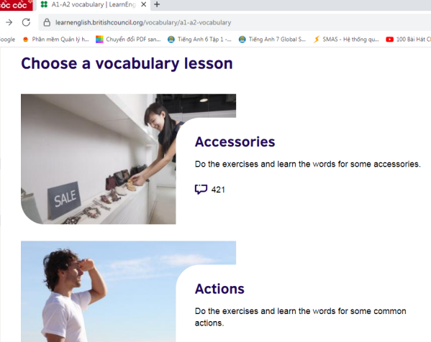
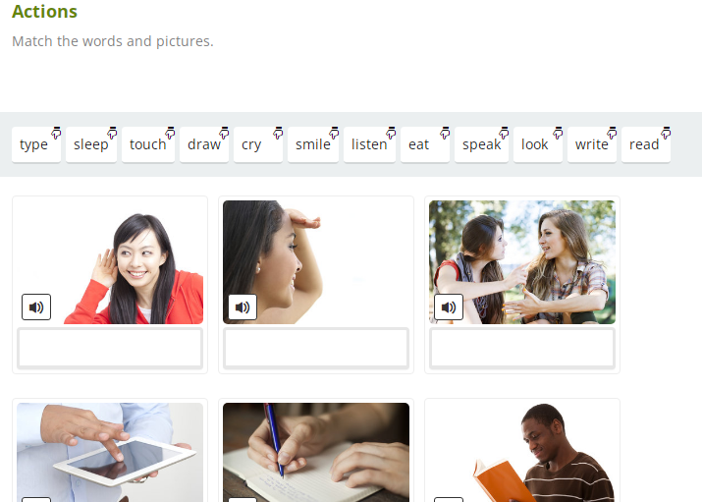
- Bên cạnh đó, chỉ với một chiếc điện thoại thông minh, các em có thể luyện tập và mở rộng từ vựng nhờ vào việc sử dụng kho tàng từ vựng khổng lồ từ những ứng dụng học Tiếng Anh kết hợp trò chơi.
Ví dụ:
* Doulingo:
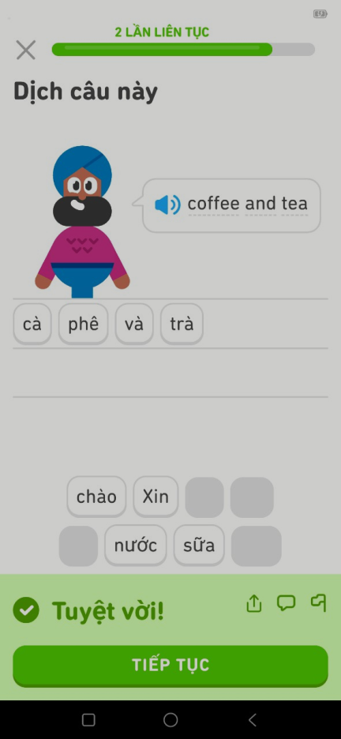
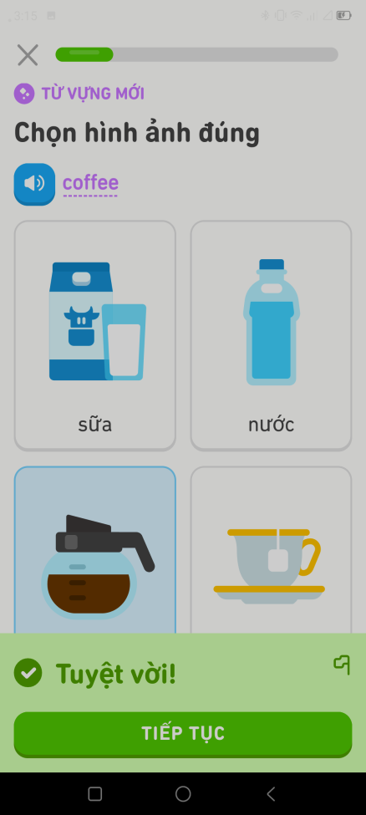

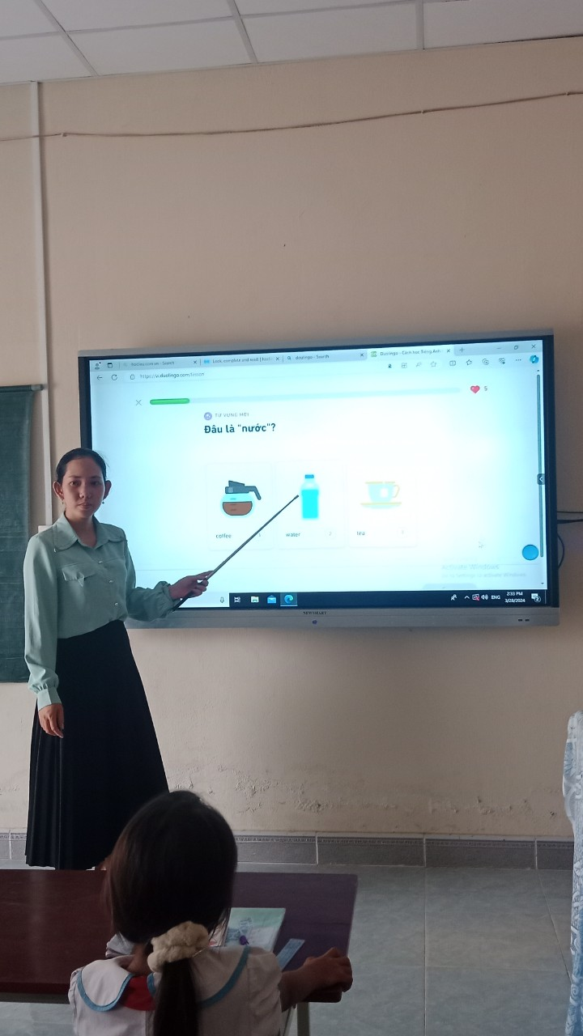
Hình 1. Giáo viên giới thiệu và hướng dẫn học sinh sử dụng ứng dụng Doulingo
Việc thực hiện biện pháp này cần tuân theo quy trình sau:
Bước 1: Học sinh chọn một ứng dụng/ trang web học từ vựng phù hợp với điều kiện cơ sở vật chất/ trình độ nhận thức của bản thân (Ở bước này giáo viên có thể can thiệp nhằm hướng dẫn giúp đỡ các em tìm ra công cụ học tập tối ưu nhất).
Bước 2: Học sinh tiến hành học từ vựng trên các ứng dụng/ trang web đã lựa chọn. Khi gặp khó khăn trong quá trình học, các em có thể nhờ sự giúp đỡ của thầy cô và bạn bè.
Bước 3: Giáo viên thường xuyên theo dõi, kiểm tra và đánh giá kết quả tự học của các em thông qua các ứng dụng kết nối như Azota, Zalo, Messenger…
Để đạt hiệu quả cao nhất của việc học từ vựng, các em học sinh cần tự giác, chăm chỉ luyện tập những từ vựng đã học hàng ngày.

* Giải pháp 2: Kiểm tra từ vựng bằng hình thức sử dụng trò chơi
Trong giảng dạy môn ngoại ngữ nói chung và môn Tiếng Anh nói riêng, có lẽ hiếm có giáo viên nào lại chưa bao giờ kết hợp một trò chơi trong quá trình lên lớp. Không chỉ dùng cho việc dạy học ở trường, học sinh cũng có thể sử dụng phương pháp này vào việc tự luyện tập. Việc thi đua sẽ giúp các em có hứng thú hơn trong học từ vựng; điều này khiến cho quá trình học từ vựng trở nên nhẹ nhàng, hấp dẫn hơn rất nhiều.
Một số trò chơi có thể kể đến như:
+ Matching:
Match the words given with the right pictures


chess
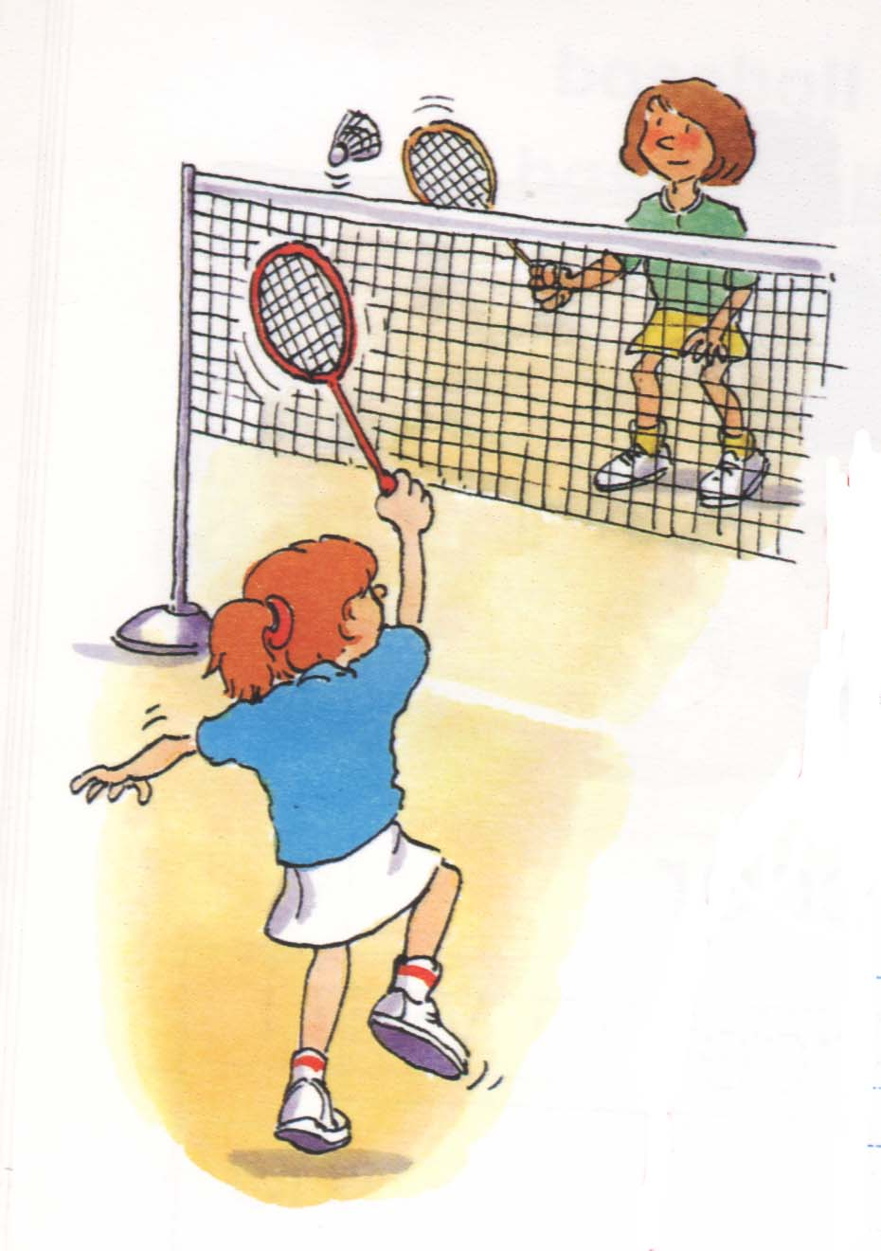
football

badminton

table tennis
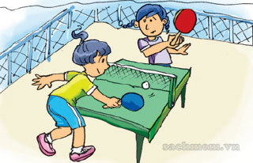
basketball
+ What and where
Mục tiêu của trò chơi này nhằm giúp học sinh nhớ nghĩa của từ và ôn lại từ, áp dụng cho tất cả các loại từ trong các bài dạy nhất là những từ vựng dài khó nhớ. Cách thực hiện:
Viết một số từ trong bài lên bảng không theo một trật tự nhất định và khoanh tròn chúng lại.
Xóa một từ trong vòng tròn, cho học sinh lặp lại các từ kể cả từ bị xóa, xóa tiếp từ khác cho đến khi các từ bị xóa hết (chỉ còn lại những vòng tròn), sau đó cho học sinh lên bảng viết lại hoặc đọc lại các từ đã bị xóa.
Ví dụ: Unit 7: Our timetables (Tiếng Anh 4)

maths
science
English

Vietnamese
art
music

+ Slap the board
Trò chơi này cũng có thể giúp giáo viên kiểm tra phát âm, ngữ nghĩa
của từ cho học sinh, ngoài ra còn dễ thực hiện trong hầu hết các tiết dạy, tạo không khí lớp sôi động và hứng thú.
Giáo viên viết từ hoặc dán tranh lên bảng, gọi hai nhóm lên bảng, một nhóm bốn hoặc năm học sinh, khoảng cách bằng nhau, giáo viên hô to từ bằng Tiếng Việt nếu trên bảng bằng Tiếng Anh và ngược lại (nếu dùng tranh thì hô to bằng Tiếng Anh).
Ví dụ: Unit 5: Things we can do. (Tiếng Anh 4)
(swim, roller skate, cook, sing, draw, dance)
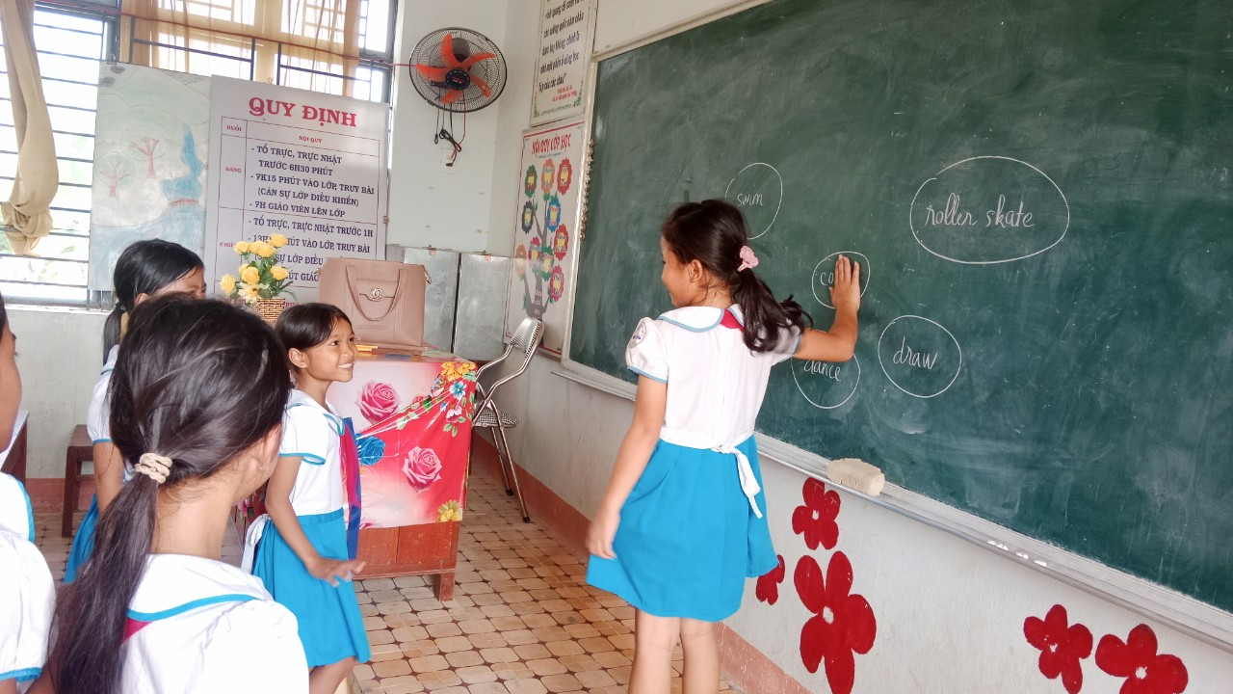
Hình 2. Học sinh chơi trò Slap the board
+ Draw pictures
Giáo viên có thể hướng dẫn học sinh vẽ những hình đơn giản để học sinh có thể nhớ từ lâu hơn. Với cách học này học sinh rất dễ học, dễ nhớ và rất hứng thú.
Example (Ví dụ)
 a bee  a cat
 an umbrella  a butterfly
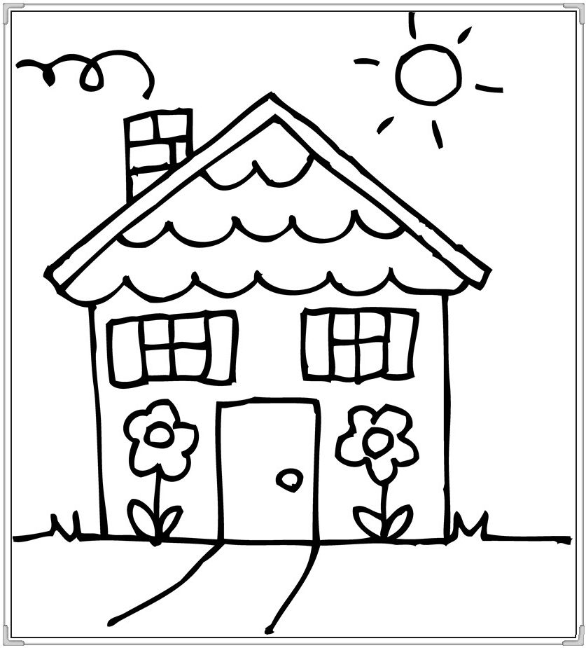 a house  a ball
+ Network
Network là một trong các trò chơi không chỉ dễ thực hiện mà còn mang lại hiệu quả cao đối với giáo viên trong quá trình ôn tập vốn từ vựng cũ và củng cố từ mới cho học sinh.
Example (Ví dụ)
Days of the week
Monday
Tuesday
Saturday
Wednesday
Thursday
Friday
Sunday
- Để tổ chức một trò chơi hiệu quả cần tuân theo những yêu cầu sau:
+ Phải đảm bảo tính cạnh tranh, thi đua của các em.
+ Tên trò chơi phải ngắn gọn, súc tích, tạo sự thích thú cho các em.
+ Đảm bảo rằng tất cả các thành viên khi tham gia trò chơi phải nắm rõ luật chơi.
+ Những học sinh không nằm trong đội chơi có thể tham gia hoạt động với vai trò là người cổ vũ, người kiểm tra.

* Giải pháp 3: Luyện tập từ vựng qua các dạng bài tập

+ Match words with pictures. (Nối từ với tranh)
1. | Study at school |  | A 
2. | Listen to music |  | B 
3. | Britain |  | C 
4. | Do housework |  | D 
5. | Vietnam |  | E 

+ Look and write words (nhìn và viết từ)
 | 0. n p e | → p e n
 | S e a n i p g o r | → ......................
 | e r s n i g | →......................
 | i p c h s | →......................
 | k s t a e | →......................

+ Look, read and circle the correct answer. (nhìn, đọc và khoanh vào câu trả lời đúng)
0. A: Where are you from? B: I’m from………...  a. Viet Nam b. Japan c. Thailand | 
1. A: What time is it?  B: It’s………….  a. six forty-five b. six thirty c. six fifteen | 
2. A: When’s your birthday?  B: It’s in…………………  a. January b. November c. December | 
3. There are three…………….at my school.  a. playground b. buildings c. gardens | 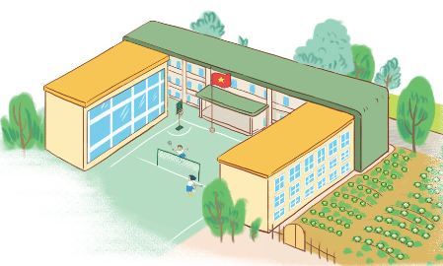
4. A: Why do you like Music?  B: Because I want to be a (n)…………….  a. music teacher b. singer c. painter | 
+ Odd one out (Khoanh vào từ khác với từ còn lại)
Với dạng bài tập này học sinh sẽ nhớ lại được những từ theo chủ đề, chủ điểm lôgic, từ đó nhớ từ lâu hơn và khắc sâu hơn.
1. a. he | b. she | c. you | d. my
2. a. America | b. country | c. Malaysia | d. Singapore
3. a. Do | b. Where | c. How | d. What
4. a. are | b. am | c. in | d. is
5. a. Japan | b. Britain | c. Viet Nam | d. Where

* Giải pháp 4: Hướng dẫn học sinh học từ vựng tại nhà
Như chúng ta đã biết với 35 phút/ tiết, giáo viên chỉ có thể đủ thời gian để truyền thụ những kiến thức cơ bản. Học sinh chưa hẳn đã lĩnh hội được tất cả những gì đã được học. Các em không thể một lúc vừa ghi nhớ nghĩa của từ, vừa hoàn thiện cách đánh vần, phiên âm. Vì vậy ngoài việc hướng dẫn học sinh học ở trên lớp giáo viên còn hướng dẫn học sinh cách tự học ở nhà mà không cần phụ thuộc vào sự giúp đỡ của người khác.
Một số ghi nhớ khi học từ vựng Tiếng Anh mà giáo viên dạy phải hướng dẫn cho học sinh nắm rõ:
+ Học thuộc lòng: Để có vốn từ Tiếng Anh đầu tiên cần phải ghi nhớ thuộc lòng trong đó bao gồm cả phát âm nghĩa tiếng Việt qua tranh ảnh, vật thật hoặc qua ngữ cảnh và cách sử dụng. Tôi đã hướng dẫn học sinh ghi nhớ từ bằng cách chép đi, chép lại nhiều lần vào giấy nháp. Vừa viết Tiếng Anh, vừa ghi nhớ tiếng Việt và đồng thời phát âm to.
Ví dụ: khi học từ “do housework” các em viết từ này liên tục trên trang giấy, đọc to rõ ràng cho đến khi đọc thông, viết thạo mới thôi. Đây là cách học tưởng chừng như máy móc và thụ động nhưng đưa lại hiệu quả cao. Với phương pháp học này các em có thể ghi nhớ từ vựng sâu sắc và biết viết, phát âm một cách thành thạo.
+ Học từ vựng theo chủ điểm:
Ví dụ: Food: Meat, Pork, beef, ...
Fruit: durian, papaya, orange, ...
Vegetables: spinach, cucumber, carrot, ...
Việc phân loại theo chủ điểm hoặc theo nhóm từ giúp học sinh nhớ từ một cách dễ dàng. Hơn nữa, mỗi khi nhắc đến một từ trong số các từ đó thì các em sẽ nhớ lại tất cả các từ trong nhóm.
+ Những cặp từ đồng nghĩa, trái nghĩa:
Ví dụ: happy # unhappy, beautiful = pretty
+ Tự tạo môi trường học:
Khi học từ mới các em phải hình dung như đang ở nước ngoài, không cho phép bản thân dùng tiếng Việt đến mức có thể
Ví dụ: khi vào bàn học các em nghĩ ngay tới những từ liên quan đến học tập như: Learn; book; ruler v.v.
Lúc học từ phải phát âm to hoặc ghi âm vào điện thoại sau đó nghe lại để sửa âm cho chính xác. Dù ở trong phòng một mình cũng phải nói to như đang giao tiếp với người khác.
Ví dụ: thấy một bông hoa đẹp các em thốt lên: “oh! Lovely!”
+ Học mọi lúc mọi nơi: Ngoài việc viết từ vào vở ghi, ta hãy viết từ, nghĩa của chúng hoặc câu có sử dụng các từ đó vào mảnh giấy, tấm bìa và dán chúng ở bất cứ nơi nào mà chúng ta có thể nhìn thấy như tường nhà, cánh cửa, bếp ... Như vậy ta có thể học từ ở mọi lúc mọi nơi.
+ Tập học sinh tự viết nhật ký hằng ngày cũng góp phần quan trọng trong việc làm giàu từ vựng cho học sinh.

IV. KẾT LUẬN

1. Kết quả đạt được và phạm vi áp dụng.
Sau thời gian nghiên cứu và áp dụng sáng kiến này ở khối lớp 4 -Trường Tiểu học Trà Sơn trong năm học 2023 – 2024. Tôi thấy rằng chất lượng học tập môn Tiếng Anh, đặc biệt là vốn từ vựng của các em được nâng lên rõ rệt, có nhiều em đã đạt điểm 9, 10. Số lượng học sinh yêu thích môn Tiếng Anh ngày càng tăng. Bản thân tôi áp dụng đạt được kết quả được thể hiện trong bảng sau:
Bảng 2: Kết quả kiểm tra khối lớp 4 trước và sau khi hiện biện pháp
Thời gian | Tổng số HS khối 4 | Hoàn thành tốt |  | Hoàn thành |  | Chưa hoàn thành
Trước khi thực hiện biện pháp | 133 | Số lượng | Tỷ lệ  (%) | Số lượng | Tỷ lệ  (%) | Số lượng | Tỷ lệ  (%)
Trước khi thực hiện biện pháp | 133 | 21 | 15,8 | 50 | 37,6 | 62 | 46,6
Sau khi áp dụng biện pháp | 133 | 58 | 43,6 | 70 | 52,6 | 5 | 3,8
Tăng giảm tỷ lệ (%) |  | Tăng 27,8 |  | Tăng 15 |  | Giảm 42,8
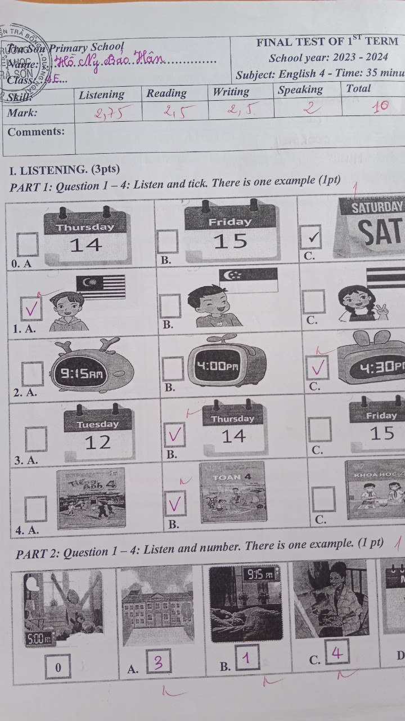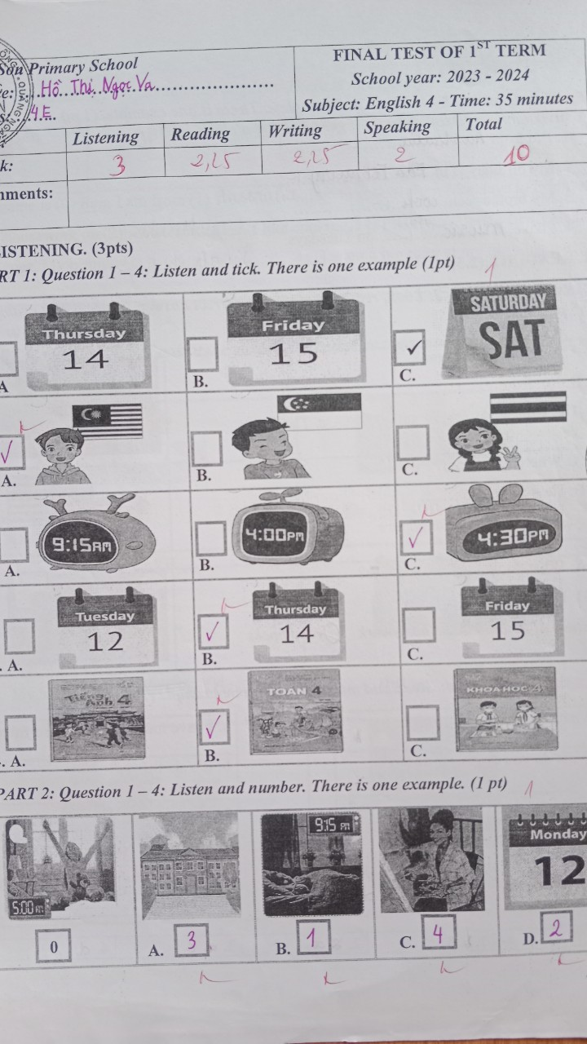

Hình 3. Bài kiểm tra học kỳ I của học sinh
Đây là một số biện pháp giúp học sinh lớp 4 ghi nhớ và phát triển vốn từ vựng Tiếng Anh được áp dụng tại trường Tiểu học Trà Sơn năm học 2023-2024 và đạt kết quả chuyển biến rõ rệt. Giải pháp này còn có thể áp dụng cho tất cả các lớp học tại Trường Tiểu học Trà Sơn cũng như các lớp khác tại các trường tiểu học trên địa bàn huyện.
2. Kết luận
Để có một tiết dạy Tiếng Anh thành công thì việc giới thiệu từ vựng, giúp học sinh học và sử dụng được từ vựng là rất quan trọng, dạy tốt từ vựng Tiếng Anh là giúp cho học sinh bổ sung tốt cho các kỹ năng: nghe, nói, đọc, viết, học sinh phát triển được vốn từ vựng, có khả năng lựa chọn, sắp xếp câu và ý rõ ràng. Rèn luyện khả năng tư duy trí tưởng tượng phong phú và khả năng dùng từ của học sinh. Qua đó giúp học sinh tự tin, có khả năng ứng xử, giao tiếp linh hoạt và khả năng sử dụng Tiếng Anh trong sinh hoạt và trong cuộc sống hàng ngày một cách lưu loát, bản thân giáo viên thường xuyên sử dụng hiệu quả đồ dùng dạy học và các trang thiết bị trong phòng Tiếng Anh. Bên cạnh đó, trong quá trình dạy học thì người giáo viên cần phải thường xuyên thay đổi phương pháp dạy học, tìm tòi, chắt lọc các biện pháp, giải pháp cho từng kỹ năng để các em phát triển, ngoài ra người giáo viên phải gần gũi với các em, chia sẻ những khó khăn mà học sinh gặp phải trong quá trình học tập từ đó có những biện pháp kịp thời để giúp đỡ các em.
3. Kiến nghị
Là một giáo viên Tiếng Anh Tiểu học tôi luôn trăn trở làm thể nào để dạy cho học sinh hiểu và nắm chắc kiến thức mà các em không cảm thấy áp lực, lựa chọn và đổi mới phương pháp dạy học hiệu quả là vấn đề chung cho mỗi giáo viên Tiếng Anh. Mặc dù cùng một vấn đề nhưng thầy cô phải làm thế nào để nó đơn giản, dễ tiếp thu và ghi nhớ, gây hứng thú khi truyền đạt cho các em, giúp các em hiểu, khắc sâu kiến thức và ngày càng yêu thích môn học. Với những phương pháp dạy học thực tiễn từ kinh nghiệm của bản thân, tôi muốn trau dồi thêm một số bí quyết về phương pháp dạy và kiểm tra từ vựng Tiếng Anh Tiểu học. Rất mong được sự đóng góp của hội đồng khoa học ngành Giáo dục và Đào tạo để sáng kiến của tôi được hoàn chỉnh hơn nhằm bổ sung vào phương pháp giảng dạy các giờ học Tiếng Anh đạt hiệu quả cao hơn. Tôi xin chân thành cảm ơn!

XÁC NHẬN CỦA THỦ TRƯỞNG ĐƠN VỊ | Trà Sơn, ngày ... tháng ... năm 2024  Tôi xin cam đoan đây là sáng kiến bản thân thực hiện, không sao chép nội dung của người khác, nếu vi phạm chịu xử lý theo quy định./.  Người thực hiện  Dương Thị Thu Hiệu

TÀI LIỆU THAM KHẢO
1. Sách giáo khoa, Sách giáo viên tiếng Anh 4 của Nhà xuất bản Giáo dục.
2. Các tài liệu tập huấn sách giáo khoa Tiếng Anh 4 của Nhà xuất bản Giáo dục.
3. Các trang web:
- http://violet.vn
- sachmem.vn
- LearnEnglish

NHẬN XÉT ĐÁNH GIÁ CỦA HỘI ĐỒNG KHOA HỌC TRƯỜNG TIỂU HỌC TRÀ SƠN
……………………………………………………………………………………………………………………………………………………………………………………………………………………………………………………………………………………………………………………………………………………………………………………………………………………………………………………………………………………………………………………………………………………………………………………………………………………………………………………………………………………………………………………………………………………………………………………………………………………………………………………………………………………………………………………………………………………………………………………………………………………………………………………………………………………………………………………………………………………………………………………………………………………………………………………………………………………………………………………………………………………………………………………………………………………………………………………………………………………………………………………………………………………………………………………………………………………………………………………………………………………………………………………………………………………………………………………………………………………………………………………………………………………………………………………………………………………………………………………………………………………………………………………………………………………………………………………………………………………………………………………………………………………………

NHẬN XÉT ĐÁNH GIÁ CỦA HỘI ĐỒNG KHOA HỌC
HUYỆN TRÀ BỒNG
…………………………………………………………………………………………………………………………………………………………………………………………………………………………………………………………………………………………………………………………………………………………………………………………………………………………………………………………………………………………………………………………………………………………………………………………………………………………………………………………………………………………………………………………………………………………………………………………………………………………………………………………………………………………………………………………………………………………………………………………………………………………………………………………………………………………………………………………………………………………………………………………………………………………………………………………………………………………………………………………………………………………………………………………………………………………………………………………………………………………………………………………………………………………………………………………………………………………………………………………………………………………………………………………………………………………………………………………………………………………………………………………………………………………………………………………………………………………………………………………………………………………………………………………………………………………………………………………………………………………………………………………………………………………………………………………………………………………………………………………………………………………………………………………………………………………………………………………………………………………………………………………………………………………………………………………………………………………………………………………………………………………………………………………………………………………………………………………………………………………………………………………………………………………………………………………………………………………………………………………………………………………………………………………………………………………………………………………………………………………………………………………………………………………………………………………………………………………………………………………………………………………………………………………………………………………………………………………………………………………………………………………………………………………………………………………………………………………………………………………………………………………………………………………………………………………………………………………………………………………………………………………………………………………………………………………………………………………………………………………………………………………………………………………………………………………………………………………………………………………………………………………………………………………………………………………………………………………………………………………………………………………………………………………………………………………………………………………………………………………………………………………………………………………………………………………………………………………………………………………………………………………………………………………………………………………………………………………………………………………………………………………………………………………………….

